Université Abdelmalek Essaadi
Faculté des Sciences et Techniques de Tanger
Département Génie Informatique
LICENCE | Développement Web Avancé — Back End (Python) | 2025/2026

RAPPORT DE TP MI-GUIDÉ
Installation et Architecture de Base de Django

Étudiant | Doha ZIOUANI
Module | Back End Python — Django
Professeur | Prof. Sara AHSAIN
Système | Windows
Année | 2025/2026
Github | https://github.com/duhadash6/MYPROJECT

1. Introduction
Django est un framework web open-source écrit en Python, conçu pour faciliter le développement rapide d'applications web robustes, sécurisées et évolutives. Il adopte le principe « Don't Repeat Yourself » (DRY) et fournit une architecture complète prête à l'emploi.

Des plateformes de renommée mondiale utilisent ou ont utilisé Django, notamment :
- Instagram (dans ses premières versions)
- Pinterest
- Mozilla Firefox

📘 Pourquoi Django ?
Django gère automatiquement de nombreuses tâches complexes : routage des URLs, gestion de la base de données (ORM), authentification, sécurité (protection CSRF, XSS), templates HTML et panneau d'administration. Cela permet au développeur de se concentrer sur la logique métier de son application.

2. Installation de Python

2.1 Vérification de la version existante
Avant toute installation, il faut vérifier si Python est déjà présent sur la machine. Dans l'invite de commandes (cmd) ou PowerShell, on exécute la commande suivante :
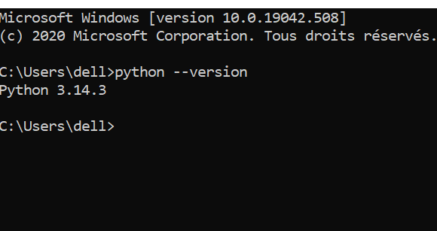

📘 Explication de la commande
python --version demande à l'interpréteur Python d'afficher sa version. Si Python n'est pas installé, Windows affiche une erreur : 'python' n'est pas reconnu en tant que commande interne. Dans ce cas, il faut télécharger Python depuis https://www.python.org.

2.2 Installation et configuration du PATH
Lors de l'installation de Python sur Windows, il est impératif de cocher l'option « Add Python to PATH ». Sans cette option, Windows ne saura pas où trouver l'exécutable Python lorsque vous tapez 'python' dans le terminal.

Après installation, on vérifie en relançant un nouveau terminal :
C:\Users\dell> python --version
Python 3.11.9

C:\Users\dell> pip --version
pip 24.0 from C:\Python311\Lib\site-packages\pip (python 3.11)

📘 Qu'est-ce que pip ?
pip (Pip Installs Packages) est le gestionnaire de paquets officiel de Python. Il permet de télécharger et d'installer des bibliothèques tierces depuis le dépôt PyPI (Python Package Index). La commande de base est : pip install nom_du_package.

3. Création d'un Environnement Virtuel

3.1 Pourquoi un environnement virtuel ?
Dans des projets Python réels, différents projets peuvent nécessiter des versions différentes d'une même bibliothèque. Sans isolation, ces versions entrent en conflit et peuvent casser d'autres projets.

📘 Concept clé : l'environnement virtuel
Un environnement virtuel est un dossier isolé qui contient une copie indépendante de Python et de ses bibliothèques. Chaque projet a son propre environnement, totalement indépendant des autres. Cela garantit la reproductibilité et évite les conflits de versions.

3.2 Création et activation de l'environnement
On crée d'abord un dossier de travail, puis on initialise l'environnement virtuel à l'intérieur :
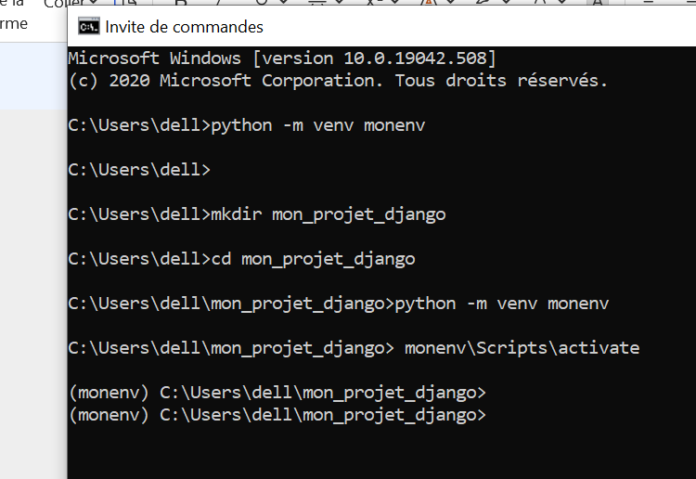

📘 Explication des commandes
python -m venv monenv : crée un dossier 'monenv' contenant Python et pip isolés. monenv\Scripts\activate : active l'environnement. Une fois actif, toutes les installations pip affecteront uniquement cet environnement, pas le système global. Pour désactiver : taper 'deactivate'.

4. Installation de Django

4.1 Commande d'installation
L'environnement virtuel étant actif, on installe Django via pip :
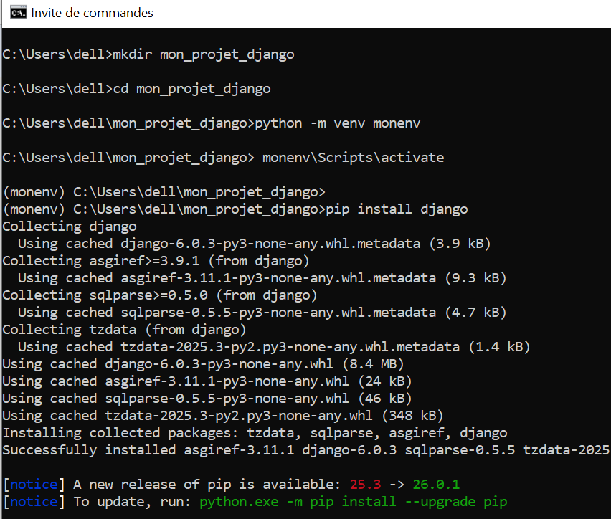

4.2 Vérification de l'installation
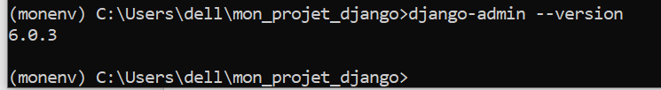
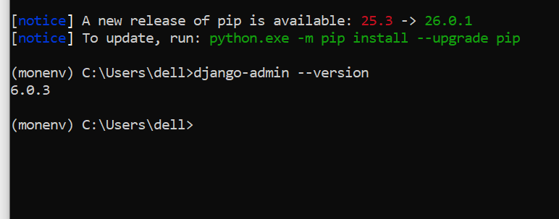
📘 Explication
django-admin est l'outil en ligne de commande fourni par Django. Il permet de créer des projets, des applications, et d'exécuter diverses commandes d'administration. La commande --version confirme que Django est correctement installé et accessible.

5. Création du Projet Django

5.1 Initialisation du projet
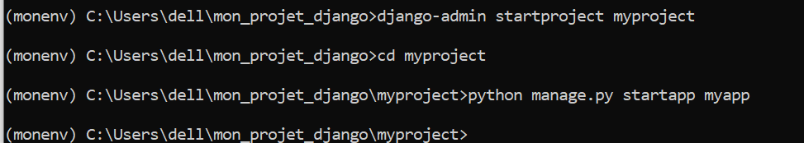
📘 Différence Projet / Application
Dans Django, un PROJET est le site web complet avec sa configuration globale. Une APPLICATION est un module fonctionnel à l'intérieur du projet (ex: un blog, un système de commentaires, un shop). Un projet peut contenir plusieurs applications indépendantes et réutilisables.

5.2 Structure générée automatiquement
Après création, Django génère la structure suivante :

myproject/
├── manage.py
└── myproject/
├── __init__.py
├── asgi.py
├── settings.py
├── urls.py
└── wsgi.py

Fichier | Rôle
manage.py | Script principal pour exécuter les commandes Django (runserver, migrate, startapp...)
settings.py | Configuration globale du projet : BDD, apps installées, templates, fichiers statiques, clé secrète...
urls.py | Routeur principal : associe les URLs aux vues. C'est le point d'entrée de toutes les requêtes HTTP.
wsgi.py | Interface entre Django et les serveurs web synchrones (Apache, Nginx) pour la mise en production.
asgi.py | Version moderne de wsgi.py pour les serveurs asynchrones (WebSockets, requêtes temps réel).
__init__.py | Fichier vide qui indique à Python que ce dossier est un package Python importable.

6. Création de l'Application et Lancement du Serveur

6.1 Créer l'application myapp et Lancement du serveur de développement
Django crée automatiquement la structure suivante pour l'application , Ensuite lancé le serveur de développement Django pour vérifier que le projet fonctionne :
python manage.py runserver
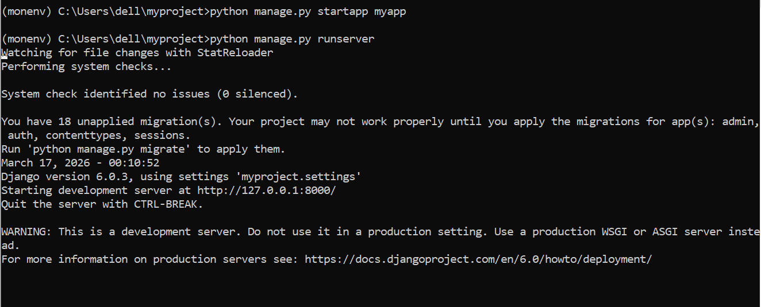

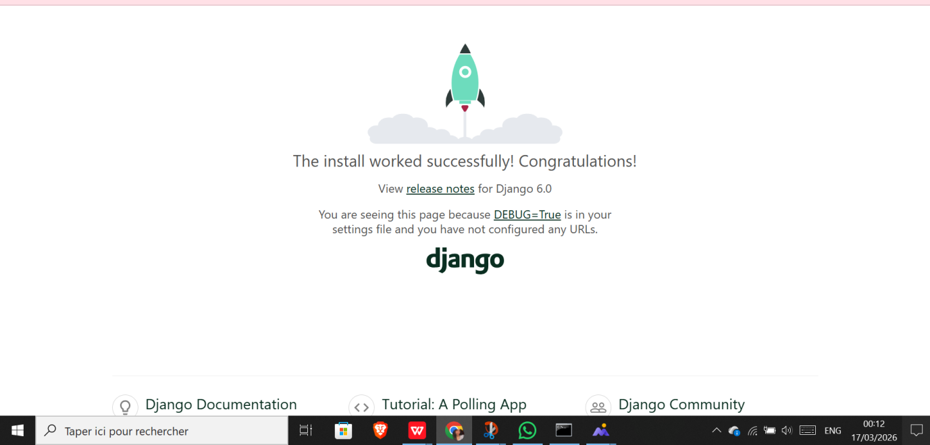
📘 Explication
python manage.py runserver lance un serveur HTTP local sur le port 8000. En ouvrant http://127.0.0.1:8000 dans un navigateur, la page d'accueil Django apparaît confirmant que l'installation fonctionne correctement. Ce serveur est uniquement pour le développement, jamais pour la production.

7. Vues, URLs et Templates — Architecture MVT

7.1 L'architecture MVT de Django
📘 Modèle-Vue-Template (MVT)
Django suit l'architecture MVT : le Modèle gère les données (BDD), la Vue contient la logique métier (fonctions Python qui traitent les requêtes), et le Template est le fichier HTML qui affiche les données. Quand un utilisateur visite une URL, Django cherche la vue correspondante, qui récupère les données et les envoie au template pour affichage.

7.2 Configuration de myapp/urls.py

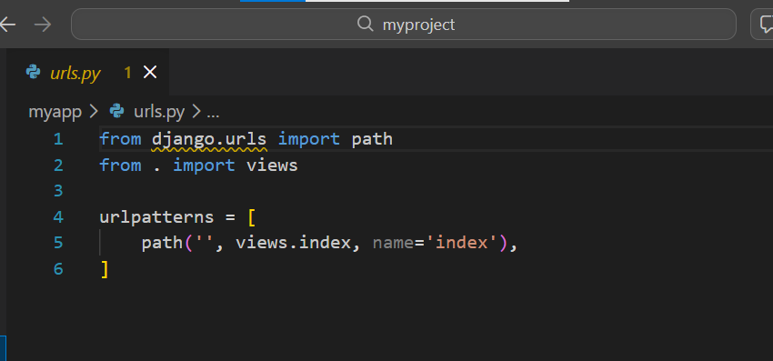
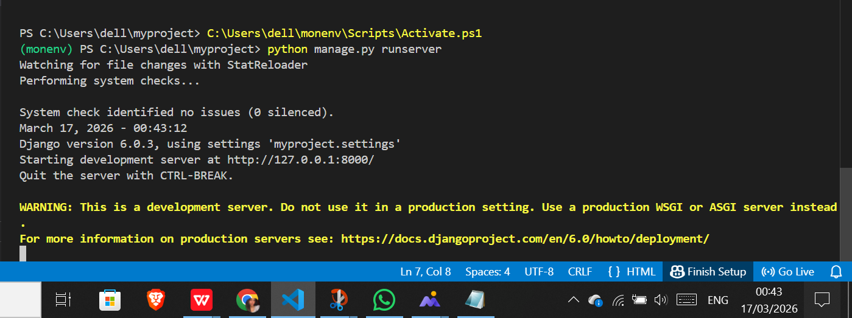

5.2 Template de la page d'accueil (index.html)
Le template index.html contient un formulaire HTML en méthode POST avec le token CSRF pour la sécurité, une zone de texte et un bouton de soumission :
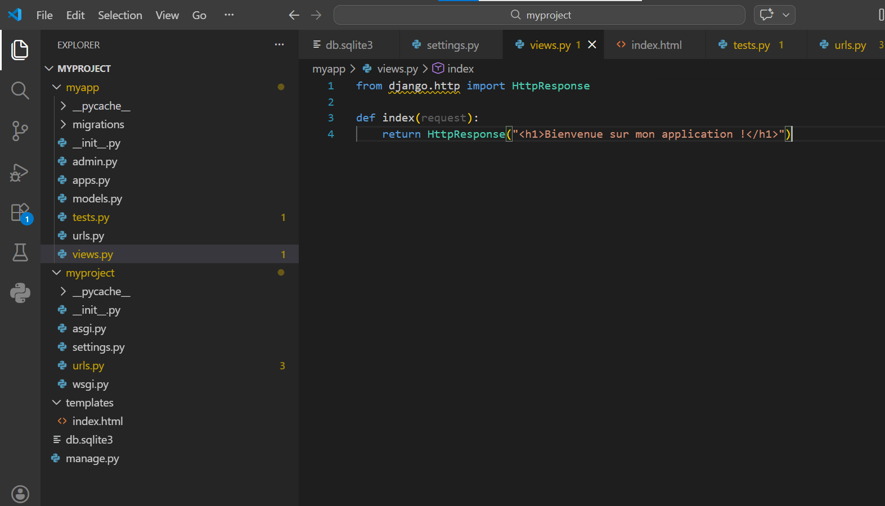
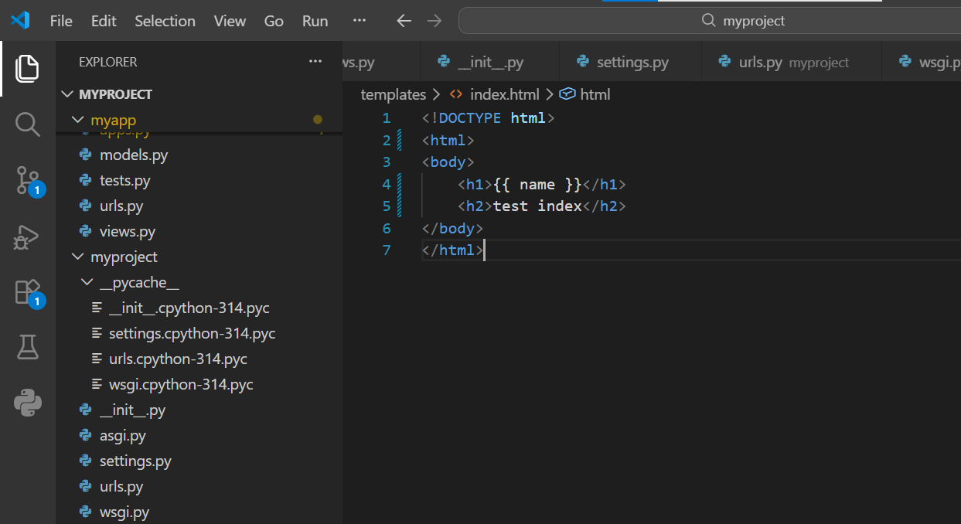
Puis apres Lancer le serveur :
Dans le terminal dans VS Code avec Ctrl+` puis : monenv\Scripts\activate ( pour activer l’environemment )
Et ensuite le lancement de server
python manage.py runserver
Ensuite ouvre ton navigateur et va sur :
http://127.0.0.1:8000
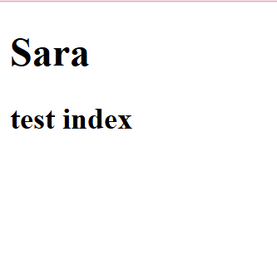

Gestion des Formulaires — Compteur de Mots
Cette section présente la création d'une application web permettant de compter les mots dans un texte saisi par l'utilisateur, en suivant l'architecture MVT (Modèle-Vue-Template) de Django.

Configuration des URLs (myapp/urls.py)
J'ai créé un fichier urls.py dans l'application myapp pour définir deux routes : la page d'accueil (index) et la page de résultat du compteur (counter) :

Vue counter dans views.py
La vue counter dans views.py récupère le texte soumis via request.POST['text'], calcule le nombre de mots avec len(text.split()), puis transmet le résultat au template counter.html via le contexte :
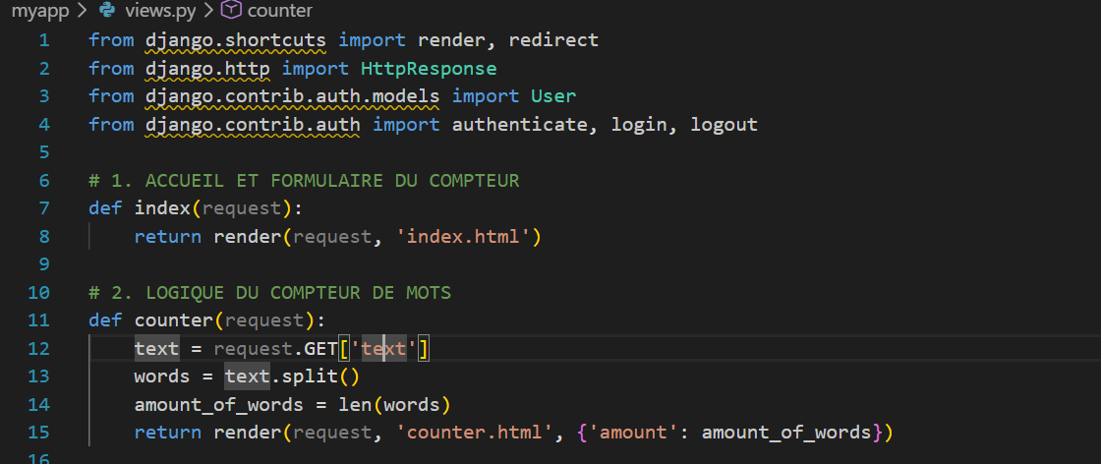

Test du compteur
J'ai testé l'application en saisissant le texte "DOHA ZIOUANI PSPS" . La formulaire affiche correctement ce qui est de saisie
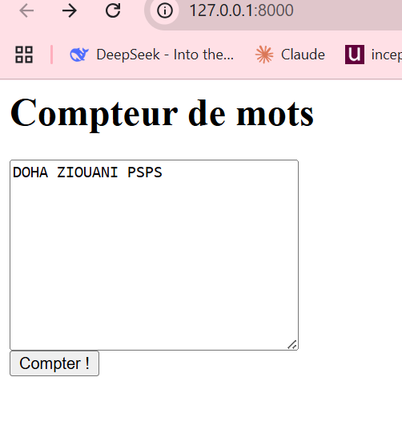
Après le comptage, la page de résultat affiche le bon compte et on peut aussi retourner au formulaire :
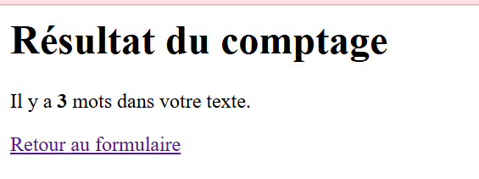

  - Template counter.html
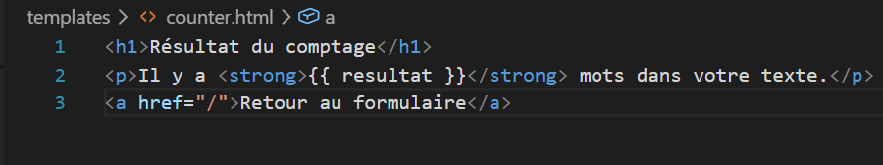

📘 CSRF Token — Sécurité des formulaires
Django exige le tag {% csrf_token %} dans tout formulaire POST. CSRF signifie Cross-Site Request Forgery : une attaque où un site malveillant envoie des requêtes à votre application en se faisant passer pour un utilisateur connecté. Le token est un identifiant unique généré par Django pour valider que la requête provient bien de votre propre formulaire.

9. Modèles de Données et Migrations

9.1 Définition du modèle
J'ai défini un modèle Feature dans myapp/models.py héritant de models.Model, avec deux champs CharField. J'ai ensuite enregistré l'application myapp dans INSTALLED_APPS de settings.py, puis exécuté les migrations :
python manage.py makemigrations
python manage.py migrate
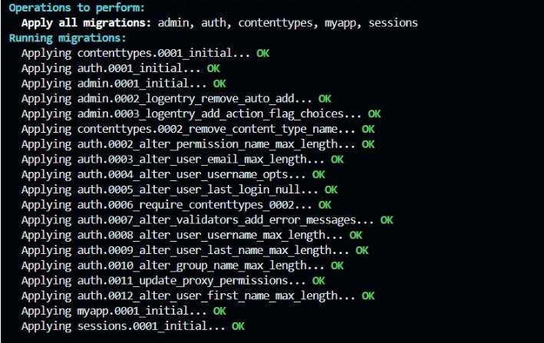

La commande makemigrations crée le fichier myapp/migrations/0001_initial.py, et migrate applique toutes les migrations à la base de données SQLite.

Apres réexécuté la commande, mais le message indique "No migrations to apply". Cela signifie que la base de données est déjà à jour. Django a comparé vos fichiers de code avec la base de données et n'a trouvé aucun changement à effectuer.
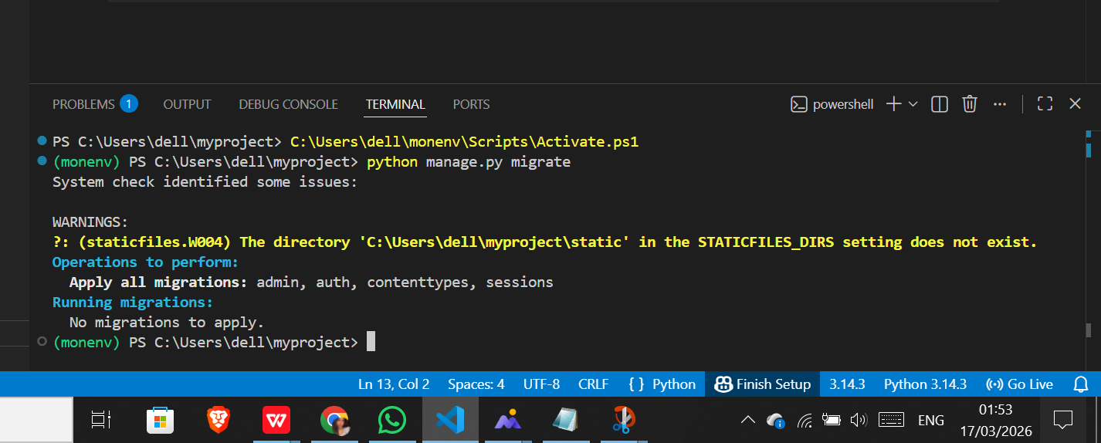

📘 Comprendre les migrations
makemigrations génère un fichier Python décrivant les changements à apporter à la BDD (comme un diff). migrate applique réellement ces changements à la BDD SQLite (db.sqlite3 créé automatiquement). Ce système permet de versionner l'évolution du schéma de BDD et de travailler en équipe sans conflits.

10. Interface d'Administration Django

10.1 Création du super-utilisateur

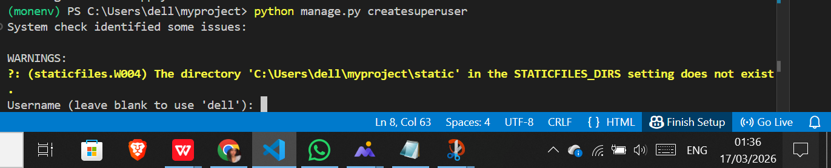

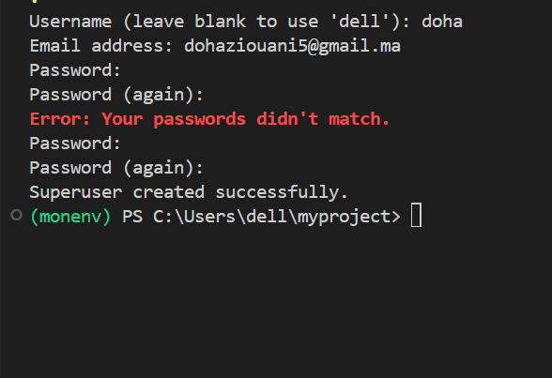

10.3 Accès à l'interface d'administration
On lance le serveur du meme maniere puis on accede a : http://127.0.0.1:8000 on remarque qu’on a la possibilite de compter les mots et de ce connecter pour acceder a l’admin

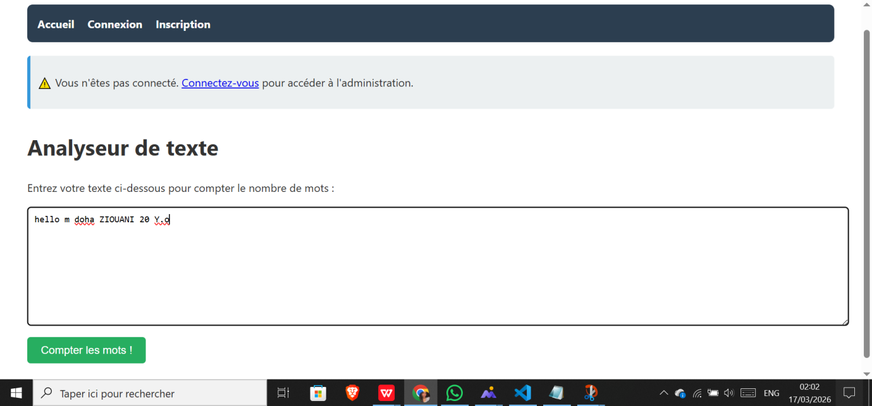

Ensuite on accède à l'admin via : http://127.0.0.1:8000/admin/
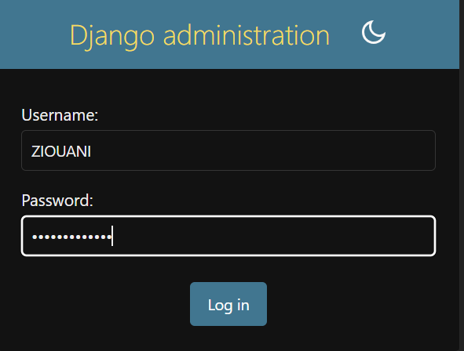

📘 Interface d'administration Django
L'interface admin est l'une des fonctionnalités les plus puissantes de Django. Elle est générée automatiquement à partir des modèles enregistrés et permet de créer, lire, mettre à jour et supprimer des enregistrements sans écrire une seule ligne de code supplémentaire. On peut y ajouter des fonctionnalités directement via le bouton 'Add feature'.

11. Gestion des Features dans l'Administration

11.1 Ajout de features via l'interface d'administration
Apres enregistre le Feature dans myapp/admin.py avec admin.site.register(Feature), j'ai relance du meme maniere le serveur et accede a l'interface d'administration.
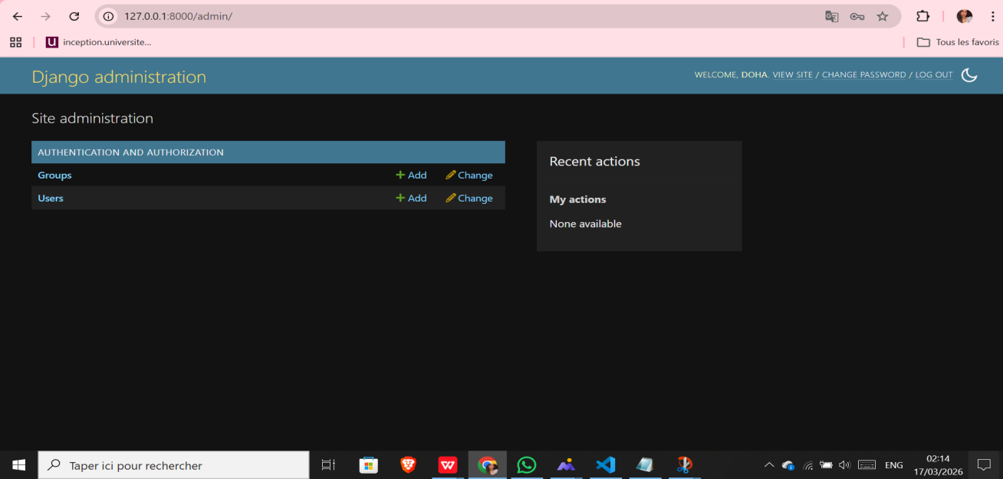
La section MYAPP > Features est bien visible.
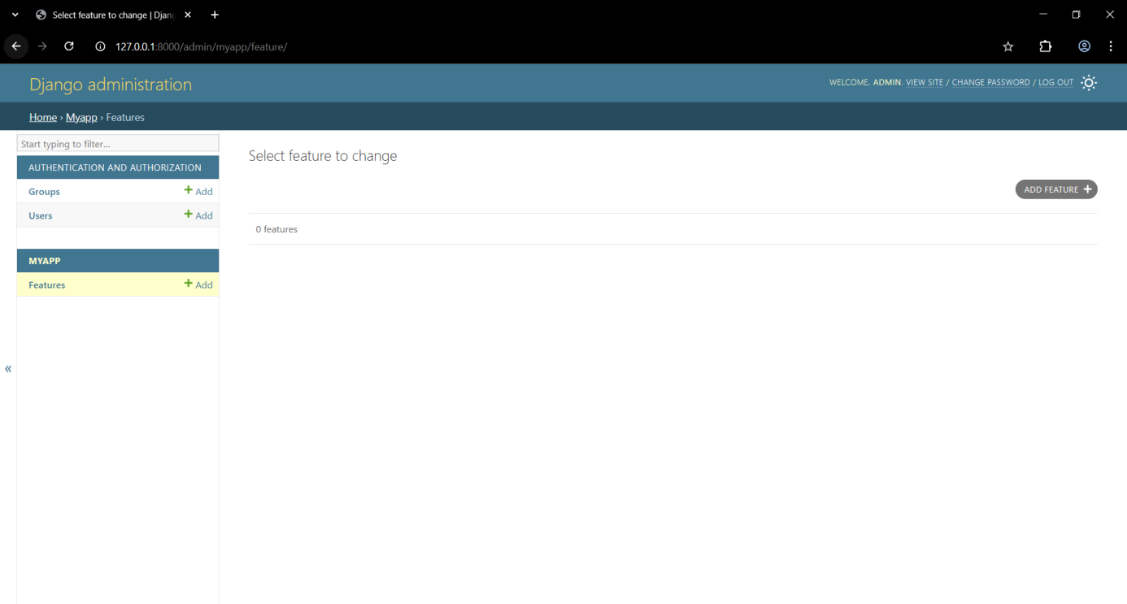
La section add feature est bien visible aussi :

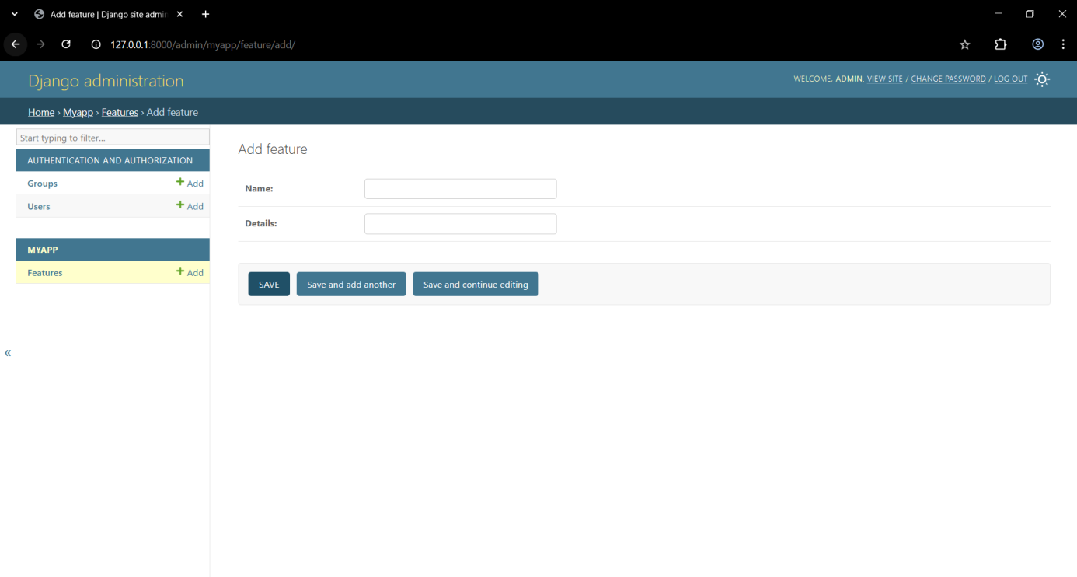
J'ai ajoute trois objets Feature depuis l'interface :
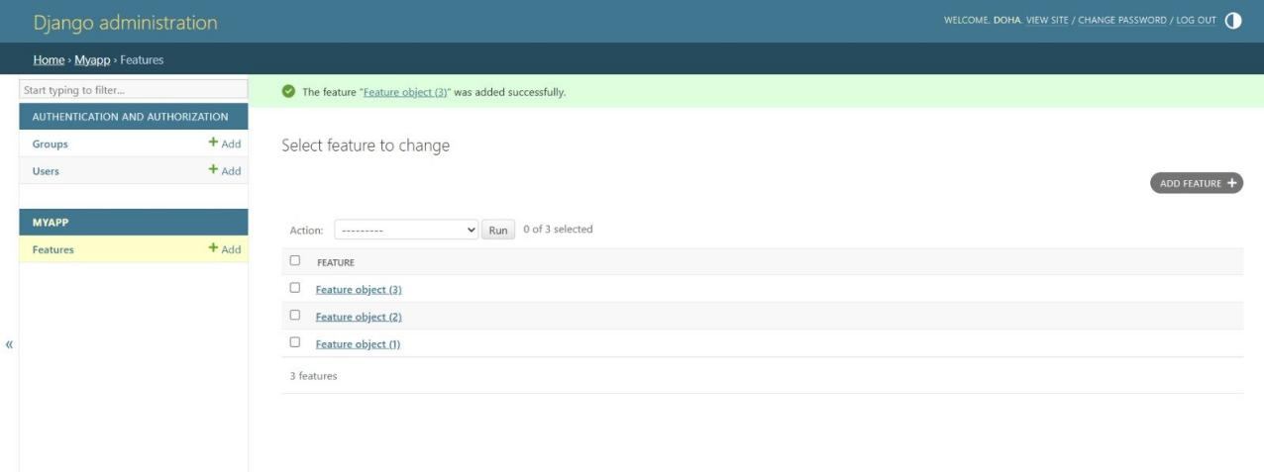
Le message de confirmation "The feature was added successfully" confirme le bon enregistrement en base de donnees. L'interface d'administration Django permet ainsi de gerer les donnees sans ecrire de code supplementaire.

11. Authentification des Utilisateurs

11.1 Inscription (Register)
On crée le template register.html et la vue correspondante :
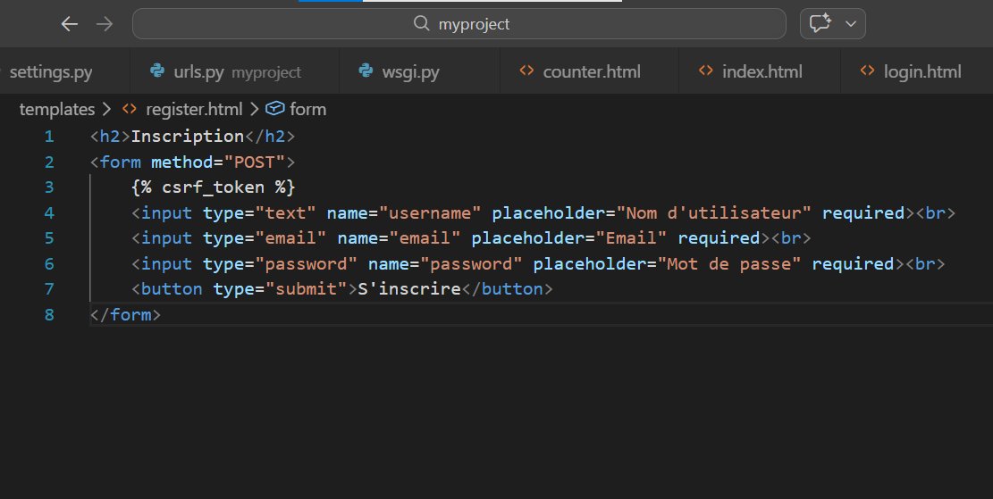

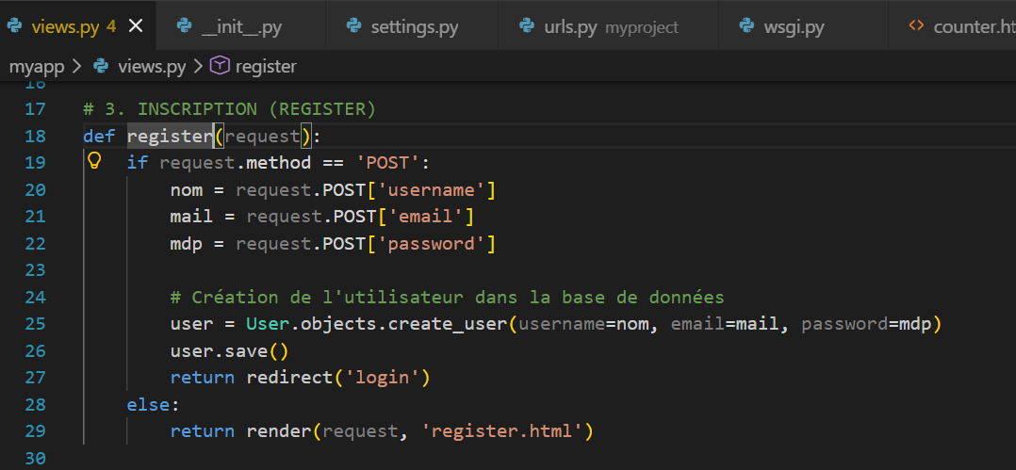

11.2 Connexion (Login) & Déconnexion (Logout)
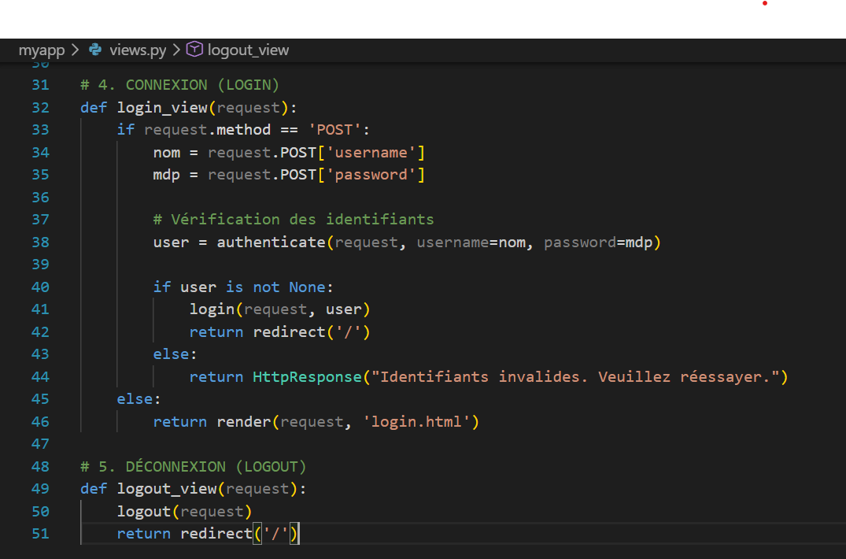
📘 Système d'authentification Django
Django fournit un système d'authentification complet : le modèle User intégré gère les utilisateurs, auth.authenticate() vérifie les identifiants, auth.login() crée la session, auth.logout() la détruit. Pas besoin de créer un système de session manuellement : Django le gère entièrement.

11.3 Page d'inscription (Register)
J'ai implemente un systeme d'inscription en creant le template register.html, la vue register dans views.py et l'URL correspondante dans urls.py. La vue gere la requete POST, verifie que les mots de passe correspondent, controle l'unicite de l'email et du nom d'utilisateur, puis cree l'utilisateur avec User.objects.create_user().

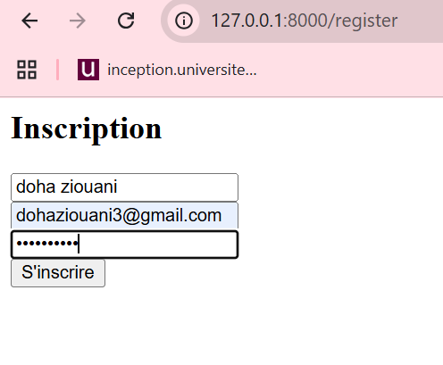

Ce formulaire permet a un nouvel utilisateur de creer un compte. En cas d'erreur (mots de passe non identiques, email deja existant), un message d'information est affiche et l'utilisateur est redirige vers le formulaire. En cas de succes, il est redirige vers la page de connexion.

12. Récapitulatif des Commandes
Tableau récapitulatif de toutes les commandes utilisées dans ce TP :

Commande | Rôle
python --version | Vérifier la version de Python installée
python -m venv monenv | Créer un environnement virtuel nommé 'monenv'
monenv\Scripts\activate | Activer l'environnement virtuel (Windows)
pip install django | Installer Django dans l'environnement actif
django-admin --version | Vérifier la version de Django installée
django-admin startproject myproject | Créer un nouveau projet Django
python manage.py startapp myapp | Créer une nouvelle application dans le projet
python manage.py runserver | Lancer le serveur de développement local
python manage.py makemigrations | Générer les fichiers de migration
python manage.py migrate | Appliquer les migrations à la BDD
python manage.py createsuperuser | Créer un compte administrateur

13. Conclusion
Ce TP m'a permis de découvrir et maîtriser les fondamentaux de Django, framework Python puissant pour le développement web backend. Les concepts essentiels appris sont :

- L'installation et la configuration d'un environnement de développement Python complet
- La création et l'utilisation d'environnements virtuels pour isoler les dépendances
- La structure d'un projet Django et le rôle de chaque fichier généré
- La gestion des URLs, des vues et des templates Django
- L'interface d'administration automatique de Django
- L'authentification des utilisateurs (inscription, connexion, déconnexion)

14. Depot GitHub du projet
Le code source cmplet du projet Django est disponible sur le depot GitHub public suivant :
https://github.com/duhadash6/MYPROJECT
Le depot contient l'integralite du projet myproject avec l'application myapp, les templates, les migrations et tous les fichiers de configuration.

